電通二乙微處理器實驗 實驗結報

實驗名稱 | 類比輸入
組別 | 31 | 組員 | 03053072 方俊程

- 實驗目的

使用 USB-Serial 做為輸入輸出 * 讀取類比輸入之數值
1. 量測 5V 及 3.3V 之電壓值
2. 量測可變電阻之數值
3. 量測光敏電阻之數值

- 實驗步驟
1. 由 Arduino 傳送訊息給PC * Arduino 傳送一訊息 “Hello, World!” 至 PC
2. PC 經由 Serial Monitor 接收 * 打開 Arduino IDE 的 Serial Monitor, 確認有收到訊息
3. 由 PC 傳送指令至 Arduino * 傳送命令 1 及 0 至 Arduino * Arduino 收到 ‘1’ 後, LED 13 亮 * Arduino 收到 ‘0’ 後, LED 13 滅

- 程式碼
Checkpoint01
void setup() {
pinMode(13,OUTPUT);
Serial.begin(9600);
Serial.println("Hello");
Serial.print("\tLED PIN IS : 13");

Serial.print("\nBYE!");

}
void loop()
{
char val;
if(Serial.available())
{
val = Serial.read();
switch(val)
{

case'0':
digitalWrite(13,LOW);
Serial.println("LED OFF");
break;
case'1':
digitalWrite(13,HIGH);
Serial.println("LED ON");
}
}
}
Checkpoint02
float Analogin = 0;
float X = 0;
void setup() {
pinMode(14,INPUT);
Serial.begin(9600);

}
void loop()
{

for (int i=0;i<=5;i++)
Analogin = 0.7* Analogin + 0.3* analogRead(A0);
Analogin = Analogin * 2.5 / 4095;
Serial.println(Analogin);
Serial.println(X);
delay(500);
}

- 實驗結果及分析
Checkpoint01
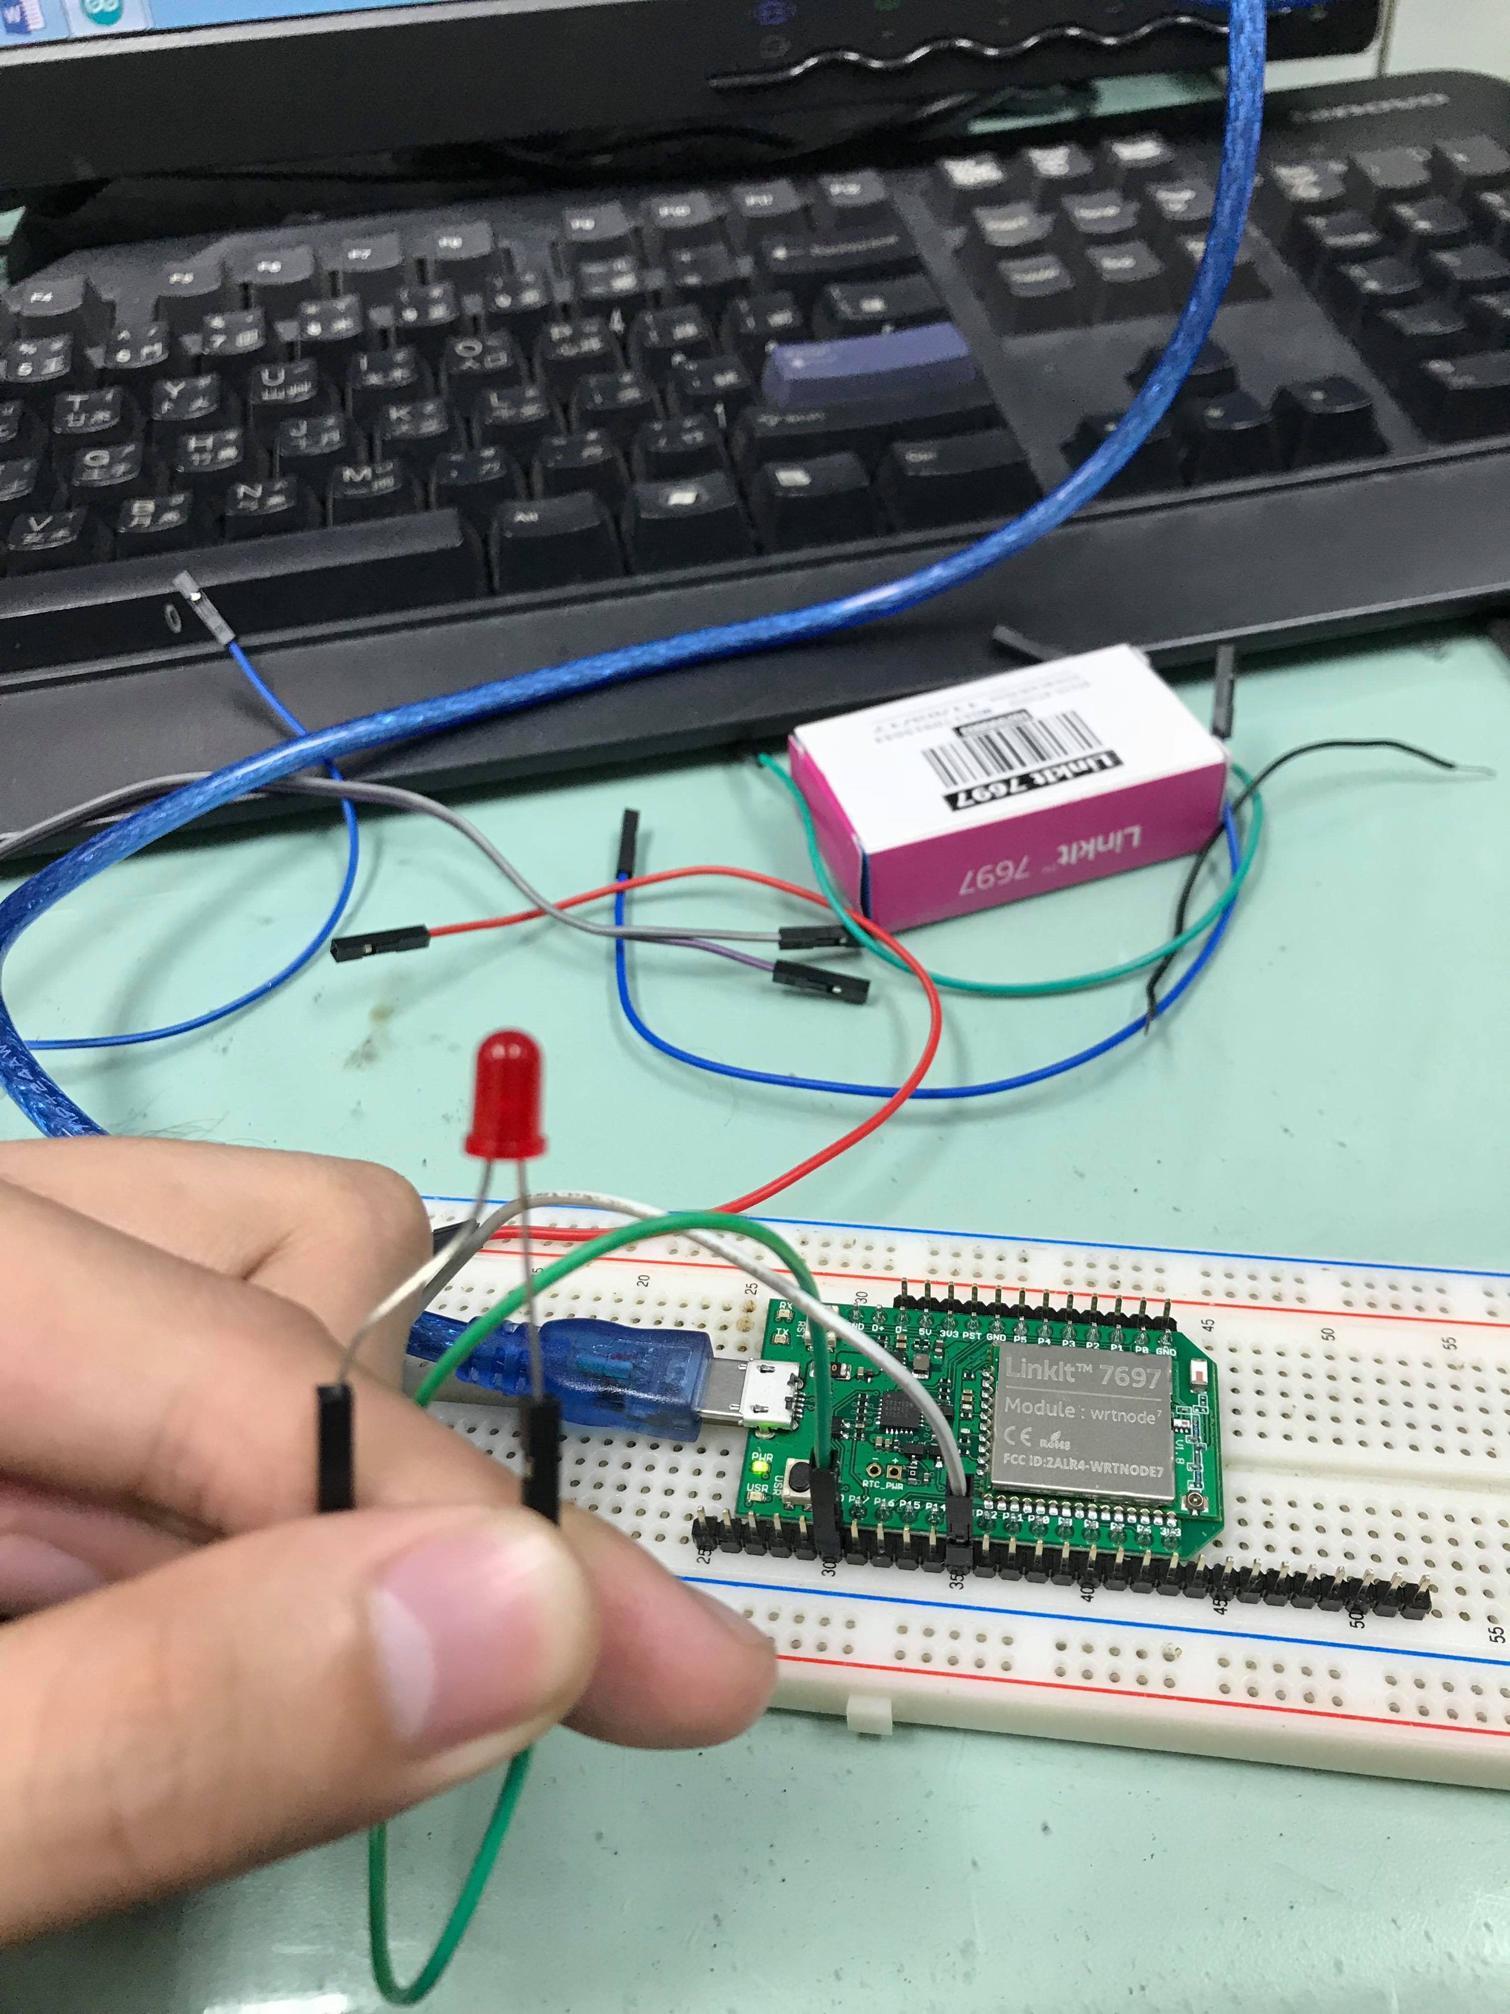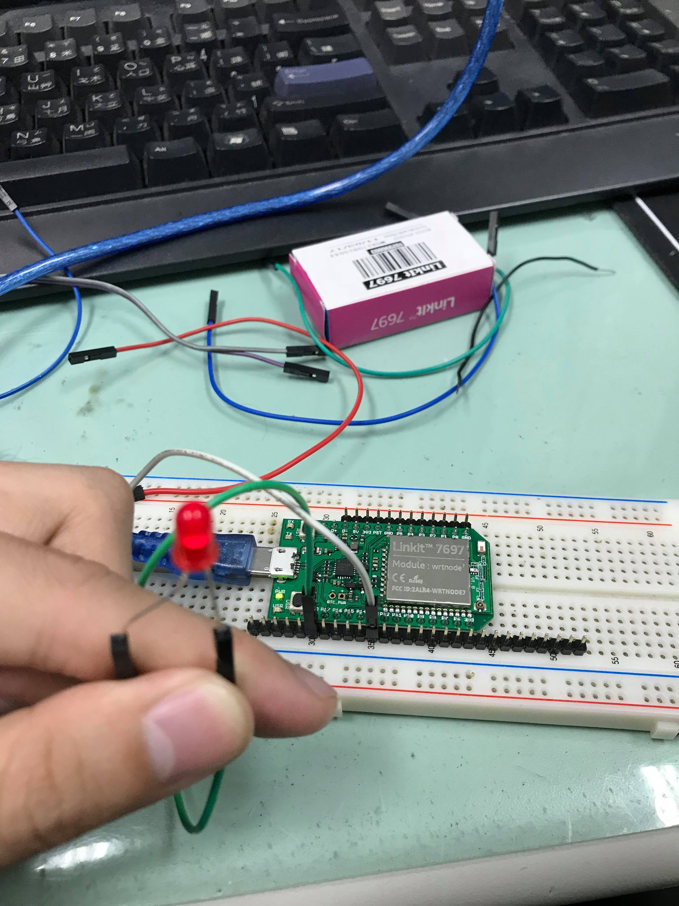

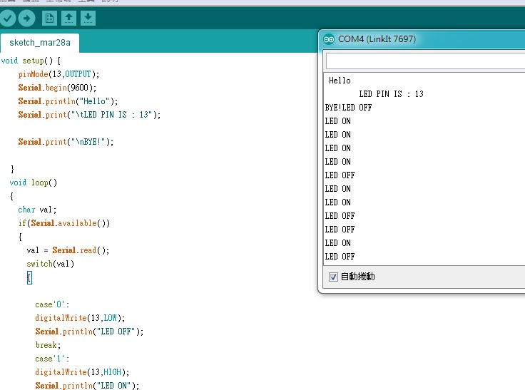
Checkpoint02
實際電壓 | Analogread讀值 | 推測電壓
0 | 11.35 | 0.01
0.5 | 840 | 0.5
1 | 1653 | 1
1.5 | 2495 | 1.5
2 | 3275 | 2
2.5 | 4095 | 2.5

Checkpoint03
可變電阻量測值 | Analogread讀值 | 推測電壓 | 推測電阻值 | SerialMonitor輸出
1.58 | 1.37 | 0 | 368 | 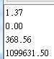
144K | 1260 | 1.54 | 338K | 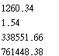
372K | 3115 | 3.8 | 836K | 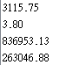
0.38M | 3231 | 3.95 | 0.86M | 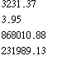
0.45M | 3840 | 4.69 | 1.03M | 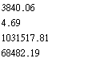
0.95M | 4095 | 5 | 1.1M | 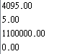

Checkpoint04

- 心得討論 這次實驗比較複雜 測量很多東西
修正電路圖
- 修正程式碼

